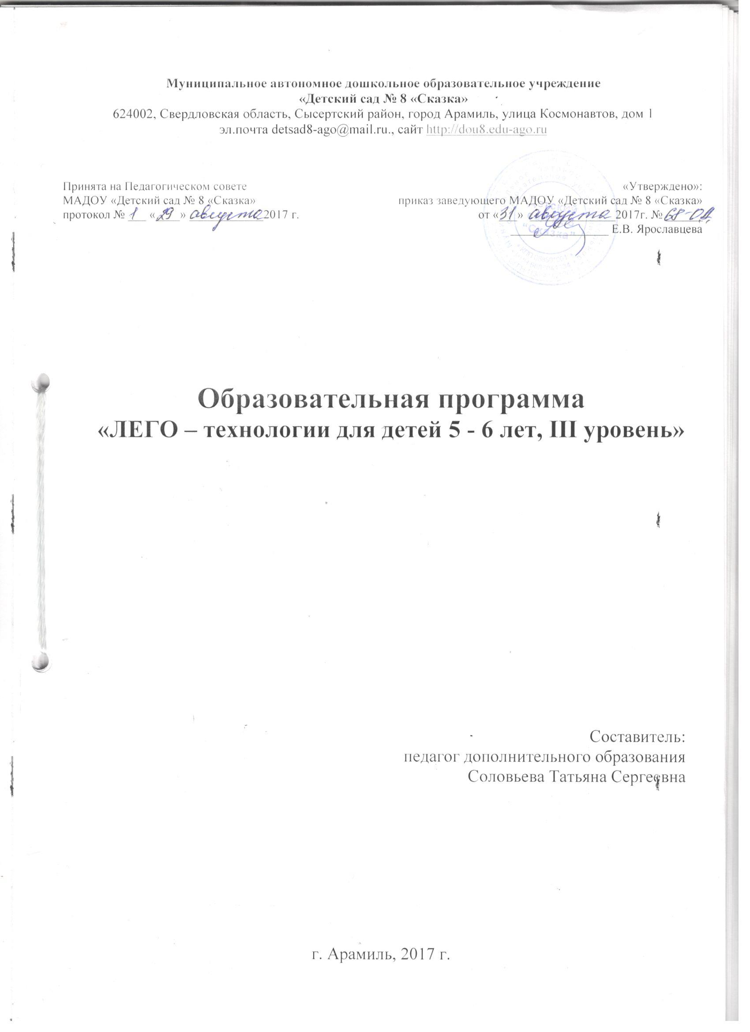

СОДЕРЖАНИЕ

1. | ОСНОВНЫЕ ХАРАКТЕРИСТИКИ ОБРАЗОВАНИЯ…………. | 3
1.1. | Пояснительная записка………………………………………………… | 3
1.2. | Планируемые результаты…………………………………………….. | 6
1.3. | Основные характеристики особенностей развития детей дошкольного возраста………………………………………………… | 6
1.4. | Содержание курса……………………………………………………….. | 9
2. | ОРГАНИЗАЦИОННО – ПЕДАГОГИЧЕСКИЕ УСЛОВИЯ……. | 12
2.1 | Учебный план……………………………………………………………. | 12
2.2. | Календарно – тематический план ………….…………….................... | 13
2.3. | Материально – техническое обеспечение Программы………………. | 15
3. | КОНТРОЛЬНО – ИЗМЕРИТЕЛЬНЫЕ МАТЕРИАЛЫ………… | 19
4. | СПИСОК ИСПОЛЬЗУЕМОЙ ЛИТЕРАТУРЫ…………………… | 21
Приложение 1. Развернутое комплексно-тематическое планирование
организованной образовательной деятельности (5 – 6 лет)

1. ОСНОВНЫЕ ХАРАКТЕРИСТИКИ ОБРАЗОВАНИЯ
1. Пояснительная записка
Дошкольное детство – это возраст игры. Малыш, играя, не только познает мир, но и выражает к нему свое отношение. Всегда ли мы, взрослые, внимательно и серьезно относимся к детской игре? Можем ли «на равных» играть с ребенком, выбирать для него наиболее интересную и полезную игрушку? Можем ли сделать так, чтобы игра стала действительно развивающим, воспитывающим и корригирующим средством? Необходимость постоянного внимания к игре детей со стороны взрослых обусловлена тем, что она является критерием психофизического развития дошкольника и младшего школьника.
Помимо традиционных методик обучения в последнее время в психолого-педагогическом процессе все шире используются ЛЕГО - технологии. Одной из них является конструктивно-игровое средство ЛЕГО, обладающее рядом характеристик, значительно отличающих его от других конструкторов, прежде всего – большим диапазоном возможностей.
Каждый ребенок любит и хочет играть, но не каждый может научиться это делать самостоятельно, да еще и не с каждой игрушкой. В то же время даже самый маленький набор строительных элементов открывает ребенку новый мир. Ребенок не потребляет, он творит: создает предметы, мир и жизнь. Манипулируя с элементами ЛЕГО, ребенок учится добру, творчеству, созиданию.
Жизнь современных детей протекает в быстро меняющемся мире, который предъявляет серьезные требования к ним. Как добиться того, чтобы дети знания, полученные в садике, помогали детям в жизни. Одним из вариантов помощи являются междисциплинарные занятия, где дети комплексно используют свои знания. Материал по курсу «Лего - технологии» строится так, что требуются знания практически из всех областей: социально коммуникативное развитие, художественно – эстетическое развитие, речевое развитие и познавательное развитие. Разнообразие конструкторов Лего позволяет заниматься по разным направлениям (конструирование, программирование, моделирование физических процессов и явлений).
Конструирование теснейшим образом связано с чувственным и интеллектуальным развитием ребенка. Особое значение оно имеет для совершенствования остроты зрения, точности цветовосприятия, тактильных качеств, развития мелкой мускулатуры кистей рук, восприятия формы и размеров объекта, пространства. Дети пробуют установить, на что похож предмет и чем он отличается от других; овладевают умением соизмерять ширину, длину, высоту предметов; начинают решать конструктивные задачи «на глаз»; развивают образное мышление; учатся представлять предметы в различных пространственных положениях, мысленно менять их взаимное расположение.
В процессе занятий идет работа над развитием интеллекта воображения, мелкой моторики, творческих задатков, развитие диалогической и монологической речи, расширение словарного запаса. Особое внимание уделяется развитию логического и пространственного мышления. Воспитанники учатся работать с предложенными инструкциями, формируются умения сотрудничать с партнером, работать в коллективе.
Для развития полноценного конструктивного творчества необходимо, чтобы ребенок имел предварительный замысел и мог его реализовывать, умел моделировать. Замысел, реализуемый в постройках, дети черпают из окружающего мира. Поэтому чем ярче, целостнее, эмоциональнее будут их впечатления об окружающем мире, тем интереснее и разнообразнее станут постройки. И наоборот, ЛЕГО помогает видеть мир во всех его красках, что способствует развитию ребенка.
Цель программы: формировать пространственное и логическое мышление, умение анализировать предмет, выделять его характерные особенности, основные части, устанавливать связь между их назначением и строением.
Обучение данной программой основано на принципах интеграции теоретического обучения с процессами практической, исследовательской, самостоятельной, научной деятельности воспитанников и технологического конструирования.
Задачи:
1. Развивать операции логического мышления.
- Развивать познавательную активность детей, воображение, фантазию и творческую инициативу.
- Учить заранее обдумывать замысел будущей постройки, представлять ее общее конструктивное решение, соотносить свой замысел с имеющимися строительными материалом.
- Формировать умение преобразовывать конструкцию в соответствии с заданными условиями.
- Учить возводить конструкцию по чертежам без опоры на образец.
- Учить работать с мелкими деталями.
Данная программа разработана на основе Е.В. Фешина «Лего – конструирование в детском саду»
В свете новых федеральных государственных образовательных стандартов является актуальным использование в работе с дошкольниками ЛЕГО - технологии:
- Использование ЛЕГО - конструктора является великолепным средством для интеллектуального развития дошкольников, обеспечивающее интеграцию различных видов деятельности: конструирование находится в образовательной области основой образовательной деятельности с использованием ЛЕГО - технологии является игра – ведущий вид детской деятельности. ЛЕГО позволяет учиться играя и обучаться в игре.
- ЛЕГО - технологии позволяет поднять на более высокий уровень развитие познавательной активности дошкольников, а это – одна из составляющих успешности их дальнейшего обучения в школе.
- ЛЕГО - технология - средство развивающего обучения, стимулирует познавательную деятельность дошкольников, способствует воспитанию социально активной личности с высокой степенью свободы мышления, развития самостоятельности, способности решать любые задачи творчески.
- ЛЕГО - технология объединяет элементы игры с экспериментированием, а, следовательно, активизирует мыслительно-речевую деятельность дошкольников.
Организационно - методическое обеспечение программы
Состав группы -15человек, в месяц 6 занятий, всего 54 занятия в год (с сентября по май).
Продолжительность занятий: старшая группа - 25 мин.
Формы организации занятий
- групповая
- подгрупповая
- индивидуальная
Форма организации деятельности: непосредственно – образовательная деятельность, игровая деятельность
Основные методы работы: словесные (рассказ, беседа, инструктаж), наглядные (демонстрация), репродуктивные (применение полученных знаний на практике), практические (конструирование), поисковые (поиск разных решений поставленных задач), метод проектов.
Формы подведения итогов реализации дополнительной программы:
- проведение открытых занятий для родителей и для педагогического сообщества;
- участие в конкурсах;
- оформление фотоотчета на официальном сайте учреждения;
- оформление диагностических карт;
- выдача сертификатов.
1.2. Планируемый результат
1. Умеет скреплять детали конструктора: ступенчатая кладка, надстройка стен, балка
2. Умеет работать по схемам, четко читать их, находит нужные детали.
3. Умеет строить сложные постройки из деталей разных конструкторов.
4. Умеет строить по инструкции, четко соблюдает инструкцию педагога.
5. Умеет рассказывать о постройке, давать название работе, выделяя характерные особенности.
6.Умеет работать по подгруппам
1.3. Основные характеристики особенностей развития детей дошкольного возраста
Дошкольный возраст (от 3 -8 лет)
От 5 до 6 лет
Дети шестого года жизни уже могут распределять роли до начала игры и строить своё поведение, придерживаясь роли. Игровое взаимодействие сопровождается речью, соответствующей и по содержанию, и интонационно взятой роли. Речь, сопровождающая реальные отношения детей, отличается от ролевой речи.
Конструирование характеризуется умением анализировать условия, в которых протекает эта деятельность. Дети используют и называют различные детали деревянного конструктора. Могут заменить детали постройки в зависимости от имеющегося материала. Овладевают обобщённым способом обследования образца. Дети способны выделять основные части предполагаемой постройки. Конструктивная деятельность может осуществляться на основе схемы, по замыслу и по условиям. Появляется конструирование в ходе совместной деятельности.
Дети могут конструировать из бумаги, складывая её в несколько раз (два, четыре, шесть сгибаний); из природного материала. Они осваивают два способа конструирования: 1) от природного материала к художественному образу (в этом случае ребёнок «достраивает» природный материал до целостного образа, дополняя его различными деталями); 2) от художественного образа к природному материалу (в этом случае ребёнок подбирает необходимый материал, для того чтобы воплотить образ).
Продолжает совершенствоваться восприятие цвета и их оттенки, но и промежуточные цветовые оттенки; форму прямоугольников, овалов, треугольников. Воспринимают величину объектов, легко выстраивают в ряд – по возрастанию или убыванию – до 10 различных предметов.
Однако дети могут испытывать трудности при анализе пространственного положения объектов, если сталкиваются с несоответствием формы и их пространственного расположения. Это свидетельствует о том, что в различных ситуациях восприятие представляет для дошкольников известные сложности, особенно если они должны одновременно учитывать несколько различных и при этом противоположных признаков.
В старшем дошкольном возрасте продолжает развиваться образное мышление. Дети способны не только решить задачу в наглядном плане, но и совершить преобразования объекта, указать, в какой последовательности объекты вступят во взаимодействие, и т.д. Однако подобные решения окажутся правильными только в том случае, если дети будут применять адекватные мыслительные средства. Среди них можно выделить схематизированные представления, которые возникают в процессе наглядного моделирования; комплексные представления, отражающие представления детей о системе признаков, которыми могут обладать объекты, а также представления, отражающие стадии преобразования различных объектов и явлений (представления о цикличности изменений): представления о смене времён года, дня и ночи, об увеличении и уменьшении объектов в результате различных воздействий, представления о развитии и т.д.
Кроме того, продолжают совершенствоваться обобщения, что является основой словесно логического мышления. В дошкольном возрасте у детей ещё отсутствуют представления о классах объектов. Дети группируют объекты по признакам, которые могут изменяться, однако начинают формироваться операции логического сложения и умножения классов. Так, например, старшие дошкольники при группировке объектов могут учитывать два признака: цвет и форму (материал) и т.д.
Как показали исследования отечественных психологов, дети старшего дошкольного возраста способны рассуждать и давать адекватные причинные объяснения, если анализируемые отношения не выходят за пределы их наглядного опыта.
Развитие воображения в этом возрасте позволяет детям сочинять достаточно оригинальные и последовательно разворачивающиеся истории. Воображение будет активно развиваться лишь при условии проведения специальной работы по его активизации.
Продолжают развиваться устойчивость, распределение, переключаемость внимания. Наблюдается переход от непроизвольного к произвольному вниманию.
Продолжает совершенствоваться речь, в том числе её звуковая сторона. Дети могут правильно воспроизводить шипящие, свистящие и сонорные звуки. Развивается фонематический слух, интонационная выразительность речи при чтении стихов в сюжетно-ролевой игре и в повседневной жизни.
Совершенствуется грамматический строй речи. Дети используют практически все части речи, активно занимаются словотворчеством. Богаче становится лексика: активно используются синонимы и антонимы.
Развивается связная речь. Дети могут пересказывать, рассказывать по картинке, передавая не только главное, но и детали.
Достижения этого возраста характеризуются распределением ролей в игровой деятельности; структурированием игрового пространства; дальнейшим развитием изобразительной деятельности, отличающейся высокой продуктивностью; применением в конструировании обобщённого способа обследования образца; усвоением обобщённых способов изображения предметов одинаковой формы.
Восприятие в этом возрасте характеризуется анализом сложных форм объектов; развитие мышления сопровождается освоением мыслительных средств (схематизированные представления, комплексные представления, представления о цикличности изменений); развиваются умение обобщать, причинное мышление, воображение, произвольное внимание, речь, образ Я.
1.4. Содержание курса
С целью развития детского конструирования как деятельности, в процессе которой развивается и сам ребенок данная программа разбита на 6 модулей:
Конструирование по образцу. Заключается в том, что детям предлагают образцы построек, выполненных из деталей строительного материала и конструкторов, поделок из бумаги и т.п., и, как правило, показывают способы их воспроизведения. В данной форме обучения обеспечивается прямая передача детям готовых знаний, способов действий, основанная на подражании. Такое конструирование трудно напрямую связывать с развитием творчества. Конструирование по образцу, в основе которого лежит подражательная деятельность, является важным обучающим этапом, на котором можно решать задачи, обеспечивающие переход детей к самостоятельной поисковой деятельности творческого характера.
Конструирование по модели. Детям в качестве образца предъявляют модель, в которой очертание отдельных ее элементов скрыто от ребенка (в качестве модели может выступать конструкция, обклеенная плотной белой бумагой). Эту модель дети должны воспроизвести из имеющегося у них строительного материала. Таким образом, ребенку предлагают определенную задачу, но не дают способа ее решения. Постановка таких задач перед дошкольниками является достаточно эффективным средством активизации их мышления. В процессе решения этих задач у детей формируется умение мысленно разбирать модель на составляющие ее элементы, для того чтобы воспроизвести ее в своей конструкции, умело подобрав и использовав те или другие детали. Постановка таких задач перед дошкольниками – достаточно эффективное средство активизации их мышления. Заметим, что конструирование по модели является усложненной разновидностью конструирования по образцу.
Конструирование по условиям. Не давая детям образца постройки, рисунков и способов ее возведения, определяют лишь условия, которым постройка должна соответствовать и которые, как правило, подчеркивают практическое ее назначение (например, возвести через реку мост определенной ширины для пешеходов и транспорта, гараж для легковых или грузовых машин и т.п.). Задачи конструирования в данном случае выражаются через условия и носят проблемный характер, поскольку способов их решения не дается. В процессе такого конструирования у детей формируется умение анализировать условия и на основе этого анализа строить практическую деятельность достаточно сложной структуры.
Дети также легко и прочно усваивают зависимость структуры конструкции от ее практического назначения и в дальнейшем могут сами — на основе установления такой зависимости — определять конкретные условия, которым будет соответствовать их постройка, создавать интересные замыслы и воплощать их, т. е. ставить перед собой задачу.
Данная форма организации обучения в наибольшей степени способствует развитию творческого конструирования.
Конструирование по простейшим чертежам и наглядным схемам. Моделирующий характер самой деятельности, в которой из деталей строительного материала воссоздаются внешние и отдельные функциональные особенности реальных объектов, создает возможности для развития внутренних форм наглядного моделирования.
Эти возможности наиболее успешно могут реализовываться при обучении детей сначала построению простых схем-чертежей, отражающих образцы построек, а затем, наоборот, практическому созданию конструкций по простым чертежам-схемам.
В результате такого обучения у детей развиваются образное мышление и познавательные способности, т.е. они начинают строить и применять внешние модели «второго порядка» — простейшие чертежи — в качестве средства самостоятельного познания новых объектов.
Конструирование по замыслу. Обладает большими возможностями для развертывания творчества детей, для проявления их самостоятельности: они сами решают, что и как будут конструировать. Иначе говоря, конструирование по замыслу не является средством обучения детей созданию замыслов, оно лишь позволяет самостоятельно и творчески использовать знания и умения, полученные ранее. При этом степень самостоятельности и творчества зависит от уровня имеющихся знаний и умений (умение строить замысел, искать решения, не боясь ошибок и т.п.).
Конструирование по теме. Детям предлагают общую тематику конструкций («Птицы», «Город» и т.п.), и они сами создают замыслы конкретных построек, поделок, выбирают материал и способы их выполнения. Эта достаточно распространенная в практике форма конструирования очень близка по своему характеру конструированию по замыслу — с той лишь разницей, что замыслы детей здесь ограничиваются определенной темой. Основная цель конструирования по заданной теме — актуализация и закрепление знаний и умений, а также переключение детей на новую тематику в случае их «застревания» на одном месте.

II. ОРГАНИЗАЦИОННО – ПЕДАГОГИЧЕСКИЕ УСЛОВИЯ
2.1. Учебный план
№ | Учебный модуль | I уровень  (3 – 4 года) |  |  | II уровень  (4 – 5 лет) |  |  | III уровень  (5 – 6 лет) |  |  | IV уровень  (6 – 7 лет)
 |  | Теория (мин.) | Практика (мин.) | Всего (мин.) | Теория (мин.) | Практика (мин.) | Всего (мин.) | Теория (мин.) | Практика (мин.) | Всего (мин.) | Теория (мин.) | Практика (мин.) | Всего (мин.)
1. | «Конструирование по образцу» | 3 ч. 05 мин | 9 ч. 15 мин | 37  занятий | 1 ч. 55 мин. | 5 ч. 45 мин | 23  занятий  16 ч. | 45 мин. | 3 ч. | 9 занятий | 35 мин. | 2 ч. 55 мин | 7  занятий
2. | «Конструирование по модели» | 0 | 0 | 0 | 10 мин. | 30 мин. | 2 | 5 мин. | 20 мин. | 1 занятий | 0 | 0 | 0
3. | «Конструирование по условиям» | 40 мин. | 2 ч. | 8 занятий | 40 мин. | 2 ч. | 8 занятий | 25 мин. | 1 ч.40 мин. | 5  занятий | 35 мин. | 2 ч. 55 мин. | 7  занятий
4. | «Конструирование по простейшим чертежам и наглядным схемам» | 0 | 0 | 0 | 15 мин. | 45 мин. | 3 | 1 ч. 05 мин. | 4 ч. 20 мин. | 13 занятий | 1 ч. 05 мин. | 5 ч. 25 мин. | 13 занятий
5. | «Конструирование по замыслу» | 45 мин. | 2 ч. 15 мин. | 9  занятий | 50 мин. | 2 ч. 30 мин. | 10 занятий | 1 ч. | 4 ч. | 12  занятий | 1 ч. | 5 ч. | 12  занятий
6. | «Конструирование по теме» | 0 | 0 | 0 | 40 мин. | 2 ч. | 8  занятий | 1 ч. 10 мин. | 4 ч. 40 мин. | 14 занятий | 1 ч. 15 мин. | 6 ч. 15 мин. | 15 занятий
Всего 54 занятия (часов) |  | 4 ч. 30 мин. | 13 ч. 30 мин. | 18 ч. | 4 ч. 30 мин. | 13 ч. 30 мин. | 18 ч. | 4 ч. 30 мин. | 18 ч. | 22 ч. 30 мин. | 4 ч. 30 мин. | 22 ч. 30 мин. | 27 ч.

2.2. Календарно-тематический план
III уровень
5 – 6 лет
Месяц | Название модуля | Тема занятий
Сентябрь | «Конструирование по образцу» | Избушка на курьих ножках (коллективная работа)
 | «Конструирование по образцу» | Мост через речку для машин
 | «Конструирование по замыслу» | Свободная тема
 | «Конструирование по теме» | Детская площадка
 | «Конструирование по теме» | Детская площадка
 | «Конструирование по простейшим чертежам и наглядным схемам» | Работа по индивидуальным картам «Первые конструкции»
Октябрь | «Конструирование по образцу» | Домик лесника
 | «Конструирование по условиям» | Сделай предмет из однотонных деталей
 | «Конструирование по замыслу» | Свободная тема
 | «Конструирование по замыслу» | Свободная тема
 | «Конструирование по теме» | Дом лесника
 | «Конструирование по простейшим чертежам и наглядным схемам» | Работа по индивидуальным картам «Первые конструкции»
Ноябрь | «Конструирование по образцу» | Кафе
 | «Конструирование по замыслу» | Свободная тема
 | «Конструирование по теме» | Зоопарк
 | «Конструирование по теме» | Зоопарк
 | «Конструирование по простейшим чертежам и наглядным схемам» | Общественный и муниципальный транспорт
 | «Конструирование по простейшим чертежам и наглядным схемам» | Общественный и муниципальный транспорт
Декабрь | «Конструирование по образцу» | Плывут корабли
 | «Конструирование по условиям» | Построй машину с прицепом
 | «Конструирование по замыслу» | Свободная тема
 | «Конструирование по теме» | Сюрприз на новый год
 | «Конструирование по простейшим чертежам и наглядным схемам» | Космос и аэропорт
 | «Конструирование по простейшим чертежам и наглядным схемам» | Космос и аэропорт
Январь | «Конструирование по образцу» | Пароход
 | «Конструирование по условиям» | Гараж для автомобиля
 | «Конструирование по замыслу» | Свободная тема
 | «Конструирование по замыслу» | Свободная тема
 | «Конструирование по простейшим чертежам и наглядным схемам» | Работа по индивидуальным картам «Первые механизмы»
 | «Конструирование по модели» | Индивидуальное задания по картам
Февраль | «Конструирование по образцу» | Верблюд
 | «Конструирование по условиям» | Четырех этажный дом
 | «Конструирование по замыслу» | Свободная тема
 | «Конструирование по теме» | Космос
 | «Конструирование по теме» | Космос
 | «Конструирование по простейшим чертежам и наглядным схемам» | Работа по индивидуальным картам «Первые механизмы»
Март | «Конструирование по образцу» | Домашние животные
 | «Конструирование по условиям» | Будка для щенка
 | «Конструирование по замыслу» | Свободная тема
 | «Конструирование по замыслу» | Свободная тема
 | «Конструирование по теме» | Мое любимое животное
 | «Конструирование по простейшим чертежам и наглядным схемам» | Работа по индивидуальным картам «Лабиринт»
Апрель | «Конструирование по образцу» | Поезд мчится
 | «Конструирование по теме» | Космос
 | «Конструирование по теме» | Космос
 | «Конструирование по замыслу» | Свободная тема
 | «Конструирование по простейшим чертежам и наглядным схемам» | Работа по индивидуальным картам «Юный инженер»
 | «Конструирование по простейшим чертежам и наглядным схемам» | Речные рыбки
Май | «Конструирование по замыслу» | Свободная тема
 | «Конструирование по теме» | Детский сад
 | «Конструирование по теме» | Детский сад
 | «Конструирование по теме» | Детский сад
 | «Конструирование по простейшим чертежам и наглядным схемам» | Работа по индивидуальным картам «Первые механизмы»
 | «Конструирование по простейшим чертежам и наглядным схемам» | Работа по индивидуальным картам «Первые механизмы»

2.3. Материально – техническое обеспечение Программы

№  п/п | Номер набора | Название набора | Кол-во деталей в наборе | Возрастная категория | Имеется раздаточный материал | Кол -во
1. |  | Конструктор "Люди мира". DUPLO | 16 | 2+ | - | 1
2. | 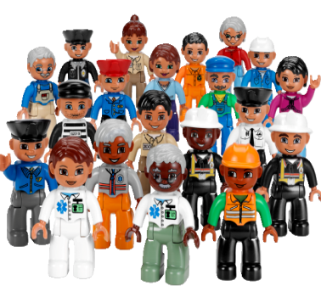 | Конструктор "Городские жители". DUPLO | 21 | 2+ | - | 1
3. | 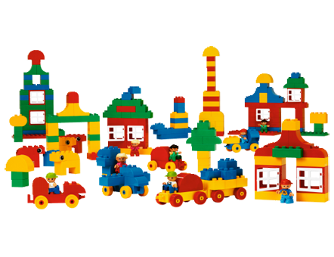 | Конструктор "Набор Город" . DUPLO | 224 | 1,5+ | - | 1
4. |  | Конструктор "Строительные кирпичики". DUPLO | 144 | 1,5+ | - | 1
5. |  | Большие строительные платы. DUPLO | 2 | 1,5+ | - | 5
6. |  | Малые строительные платы. |  | 1,5+ | - | 2
7. |  | Конструктор "Дикие животные" . DUPLO | 104 | 2+ | - | 2
8. | 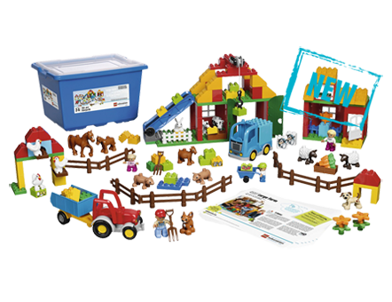 | Конструктор "Большая ферма" . DUPLO | 154 | 2+ | + | 2
9. | 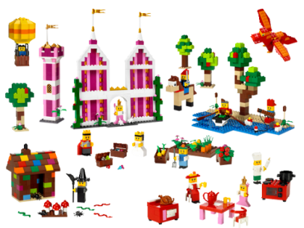 | Конструктор "Декорации" . LEGO | 1207 | 4+ | - | 1
10. | 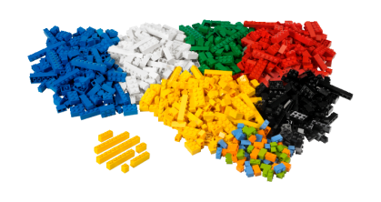 | Конструктор "Строительные кирпичики". LEGO | 884 | 4+ | - | 1
11. | 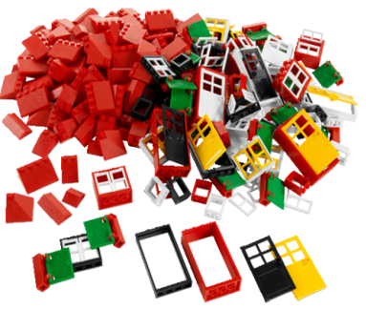 | Конструктор "Набор дверей, окон и черепицы". LEGO | 278 | 4+ | - | 1
12. | 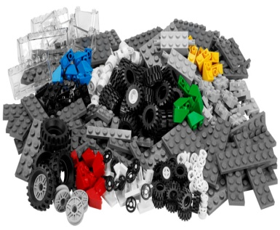 | Конструктор "Набор колес". LEGO | 360 | 4+ | - | 1
13. | 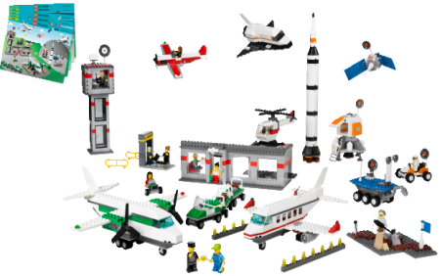 | Конструктор "Космос и аэропорт". LEGO | 1176 | 4+ | + | 1
14. | 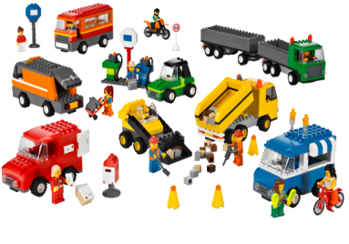 | Общественный и муниципальный  транспорт . LEGO | 934 | 4+ | + | 1
15. | 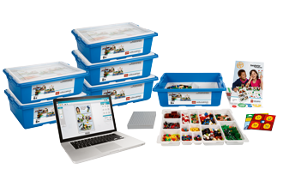 | Конструктор «Построй  свою историю» . LEGO | 1144 | 6+ |  | 2
16. | 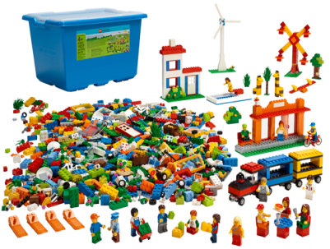 | Конструктор "Городская жизнь". LEGO | 1907 | 4+ |  | 1
17. | 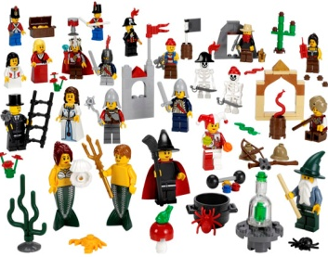 | Конструктор "Сказочные и исторические  персонажи". LEGO | 227 | 4+ |  | 1
18. | 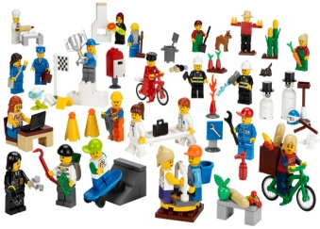 | Конструктор "Работники муниципальных  служб". LEGO | 256 | 4+ |  | 1
19. | 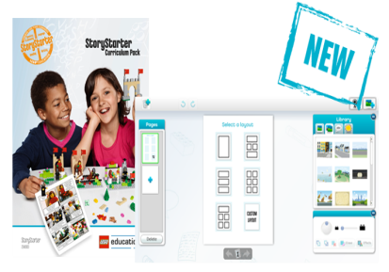 | Программное обеспечение и набор заданий "Построй свою историю" . LEGO | 1 | 6+ |  | 1
20. | 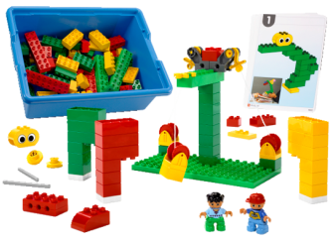 | Конструктор" Первые конструкции". LEGO | 107 | 5+ | + | 3
21. | 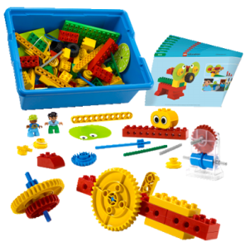 | Конструктор " Первые механизмы". LEGO | 102 | 5+ | + | 3
22. | 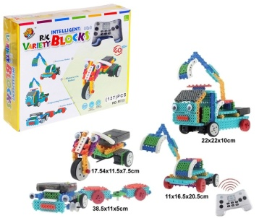 | Конструктор радиоуправляемый "Мотоцикл", работает от батареек | 170 | +6 | +
23. | 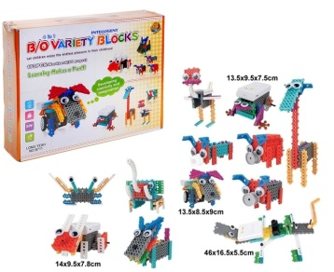 | Конструктор "Животные", работает от батареек | 173 | +6 | +
24. | 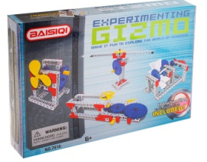 | Конструктор "Юный инженер", №3 |  | 6+ | +
25. | 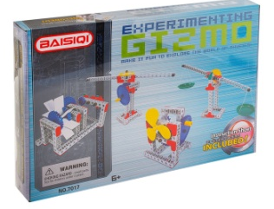 | Конструктор "Юный инженер", №4 |  | 6+ | +

III. КОНТРОЛЬНО – ИЗМЕРИТЕЛЬНЫЕ МАТЕРИАЛЫ
Уровень освоения программы отслеживается по критериям диагностических карт. Мониторинг заполняется два раза в год: сентябрь и май.

Диагностическая карта (5 - 6 лет)

Фамилия, имя ребёнка | Умеет скреплять детали конструктора: ступенчатая кладка, надстройка стен, балка |  | Работает по схемам |  | Строит сложные постройки |  | Строит по творческому замыслу |  | Строит по образцу |  | Строит по инструкции |  | Умеет рассказывать о постройке |  | Умеет работать по подгруппам
 | Сентябрь | Май | Сентябрь | Май | Сентябрь | Май | Сентябрь | Май | Сентябрь | Май | Сентябрь | Май | Сентябрь | Май | Сентябрь | Май

Карта наблюдения психомоторных и коммуникативных проявлений ребенка в процессе конструктивно-игровой деятельности с ЛЕГО
Имя, фамилия ребенка _______________________________________
Возраст ребенка ____________________________________
Дата______________________
Эмоциональное состояние ребенка перед предстоящей деятельностью
Ребенок испытывает радость, испуг, волнение, не выражает никаких эмоций, грубое проявление эмоций.
Включение в конструктивно-игровую деятельность
Активно приступил к деятельности; начал играть спокойно; не знал с чего начать; выразил отказ.
Поведение в процесс конструктивно-игровой деятельности
Играет один (обособленно); играет вместе с другими детьми; действия нельзя назвать игровыми, мешает другим детям.
Использование речи
Играет молча; активно пользуется речью при общении с другими детьми; сопровождает свои игровые действия речью.
Поведение в конце конструктивно-игровой деятельности
Смог организовать коллективную игру с постройкой; организовал самостоятельную игру; участвовал в коллективной игре; продолжал долгое время конструировать, играть с постройкой не стал.
Характер игровой деятельности с ЛЕГО постройкой
Манипулятивный, процессуальный, с элементами сюжета, сюжетный.
Наличие конфликтных ситуаций
Часто ли ребенок конфликтует, может ли сам решить конфликт, легко ли втягивается в конфликтную ситуацию?
Творческие способности
Сколько построек смог сделать: одну или много; использовал ли детали ЛЕГО в качестве заместителей, есть ли интересные элементы в постройке?
Состояние моторики
Умеет ли удерживать деталь щепотью; какие трудности при скреплении и разъединении деталей испытывает; наличие сопутствующих движений при манипуляции деталями; скоординированность работы рук, работа ведущей руки.
Особенности постройки
Что построил; характер скрепления ЛЕГО-элементов; какие по форме ЛЕГО-элементы использовал; какие цвета преобладают в постройке; наличие готовых фигурок в постройке.
Развитие речи
Умение рассказать о предстоящей постройке, об этапах планирования, о том, что получилось, об игре с постройкой (оцените и запишите эти рассказы).
Личностные особенности
Способность сосредоточиться, способность к сотрудничеству, способность довести задуманное до конца.

IV. СПИСОК ИСПОЛЬЗУЕМОЙ ЛИТЕРАТУРЫ
- Г.А. Селезнёва Сборник материалов центр развивающих игр Леготека в ГОУ центр образования № 1317– М., 2007г .- 58с. (электронный вид)
- Г.А. Селезнёва Сборник материалов «Игры» для руководителей Центров развивающих игр (Леготека) – М., 2007.-44с. (электронный вид)
- Е.В. Фешина «Лего конструирование в детском саду»: Пособие для педагогов. М.: изд. Сфера, 2011.
- Л.Г. Комарова Строим из LEGO(моделирование логических отношений и объектов реального мира средствами конструктора LEGO). –М.: «ЛИНКА – ПРЕСС», 2001г.- 88 с. (электронный вид)
- Т.В. Лусс. Формирование навыков конструктивно – игровой деятельности у детей с помощью ЛЕГО.; М., ВЛАДОС, 2011. (электронный вид)

Развернутое комплексно-тематическое планирование
организованной образовательной деятельности по «Лего – технологиям» (5 - 6 ЛЕТ)

Содержание организованной образовательной деятельности
№ | Наименование темы | Цели | Методы, приемы | Планируемый результат | Материально- техническое и методическое обеспечение
Сентябрь
1. | «Конструирование по образцу»  Избушка на курьих ножках (коллективная работа) | - Учить работать в коллективе дружно, помогая друг другу | Чтение отрывка из русской народной сказки.  Прием демонстрации и алгоритма. | Коллективная работа | Изображения с избушками бабы Яги, конструктор "Строительные кирпичики". LEGO
2. | «Конструирование по образцу»  Мост через реку для автомобилей | - учить строить прочный мост через реку | Беседа о мосте. Прием демонстрации и алгоритма. | Постройка «Мост» | Конструктор "Строительные кирпичики". LEGO
3. | «Конструирование по замыслу»  Свободная тема | - закреплять полученные навыки;  - учить заранее, обдумывать содержание бедующей постройки, называть её тему, давать общее описание;  - развивать творческую инициативу и самостоятельность. | Репродуктивный метод (применение полученных знаний на практике) | Творческий проект | Конструктор "Строительные кирпичики". LEGO
4. | «Конструирование по теме»  Детская площадка | - учить рассуждать по заданной теме и планировать свою работу | Репродуктивный метод (применение полученных знаний на практике) | Коллективная работа | Конструктор "Строительные кирпичики". LEGO
5. | «Конструирование по теме»  Детская площадка
6. | «Конструирование по простейшим чертежам и наглядным схемам»  Работа по индивидуальным картам «Первые конструкции» | - учить читать схемы;  - учить соединять и проверять детали по схемам | Репродуктивный метод (применение полученных знаний на практике) | Индивидуальные работы по чертежам и схемам | Конструктор" Первые конструкции". LEGO
Октябрь
1. | «Конструирование по образцу»  Колодец | - учить коллективно строить простейшую постройку из большого конструктора | Прием демонстрации и алгоритма. |  | Конструктор "Строительные кирпичики". LEGO
2. | «Конструирование по условиям»  Сделай предмет из однотонных деталей | - учить соблюдать условия задания;  - учить логическому мышлению. | Репродуктивный метод (применение полученных знаний на практике) | Творческий проект | Конструктор "Строительные кирпичики". LEGO
3. | «Конструирование по замыслу»  Свободная тема | - закреплять полученные навыки;  - учить заранее, обдумывать содержание бедующей постройки, называть её тему, давать общее описание;  - развивать творческую инициативу и самостоятельность. | Репродуктивный метод (применение полученных знаний на практике) | Творческий проект | Конструктор "Строительные кирпичики". LEGO
4. | «Конструирование по замыслу»  Свободная тема | - закреплять полученные навыки;  - учить заранее, обдумывать содержание бедующей постройки, называть её тему, давать общее описание;  - развивать творческую инициативу и самостоятельность. | Репродуктивный метод (применение полученных знаний на практике) | Творческий проект | Конструктор "Строительные кирпичики". LEGO
5. | «Конструирование по теме»  Домик лесника | - учить рассуждать по заданной теме и планировать свою работу.  - учить строить большой дом для лесника | Репродуктивный метод (применение полученных знаний на практике) | Постройка «Домик лесника» | Конструктор "Строительные кирпичики". LEGO, конструктор "Набор дверей, окон и черепицы". LEGO
6. | «Конструирование по простейшим чертежам и наглядным схемам»  Работа по индивидуальным картам «Первые конструкции» | - учить читать схемы;  - учить соединять и проверять детали по схемам | Репродуктивный метод (применение полученных знаний на практике) | Индивидуальные работы по чертежам и схемам | Конструктор" Первые конструкции". LEGO
Ноябрь
1. | «Конструирование по образцу»  Кафе | - учить создавать сложную постройку, работать вместе, не мешая друг другу | Беседа о кафе, определение тематики и характерных черт.  Прием демонстрации и алгоритма. | Постройка «Кафе» | Конструктор "Строительные кирпичики". LEGO, конструктор "Набор дверей, окон и черепицы". LEGO
2. | «Конструирование по замыслу»  Свободная тема | - закреплять полученные навыки;  - учить заранее, обдумывать содержание бедующей постройки, называть её тему, давать общее описание;  - развивать творческую инициативу и самостоятельность. | Репродуктивный метод (применение полученных знаний на практике) | Творческий проект | Конструктор "Строительные кирпичики". LEGO
3. | «Конструирование по теме»  Зоопарк | - учить рассуждать по заданной теме и планировать свою работу;  - закреплять представления о многообразии животного мира;  - развивать способность анализировать, делать выводы | Репродуктивный метод (применение полученных знаний на практике) | Творческий индивидуальный проект | Конструктор "Строительные кирпичики". LEGO, конструктор "Дикие животные". DUPLO
4. | «Конструирование по теме»  Зоопарк
5. | «Конструирование по простейшим чертежам и наглядным схемам»  Общественный и муниципальный транспорт | - учить читать схемы;  - учить соединять и проверять детали по схемам | Репродуктивный метод (применение полученных знаний на практике) | Индивидуальные работы по чертежам и схемам | Общественный и муниципальный  транспорт . LEGO
6. | «Конструирование по простейшим чертежам и наглядным схемам»  Общественный и муниципальный транспорт
Декабрь
1. | «Конструирование по образцу»  Плывут корабли | - учить строить корабли;  - развивать творчество, фантазию | Рассказ о водном транспорте.  Прием демонстрации и алгоритма. | Постройка «Корабль» | Конструктор "Строительные кирпичики". LEGO
2. | «Конструирование по условиям»  Построй машину с прицепом | - учить соблюдать условия задания;  - учить логическому мышлению. | Репродуктивный метод (применение полученных знаний на практике) | Творческий проект | Конструктор "Набор колес". LEGO, конструктор "Строительные кирпичики". LEGO
3. | «Конструирование по замыслу»  Свободная тема | - закреплять полученные навыки;  - учить заранее, обдумывать содержание бедующей постройки, называть её тему, давать общее описание;  - развивать творческую инициативу и самостоятельность. | Репродуктивный метод (применение полученных знаний на практике) | Творческий проект | Конструктор "Строительные кирпичики". LEGO
4. | «Конструирование по теме»  Сюрприз на новый год | - учить рассуждать по заданной теме и планировать свою работу | Репродуктивный метод (применение полученных знаний на практике) | Творческий проект | Конструктор "Строительные кирпичики". LEGO
5. | «Конструирование по простейшим чертежам и наглядным схемам»  Космос и аэропорт | - учить читать схемы;  - учить соединять и проверять детали по схемам | Репродуктивный метод (применение полученных знаний на практике) | Индивидуальные работы по чертежам и схемам | Конструктор "Космос и аэропорт". LEGO
6. | «Конструирование по простейшим чертежам и наглядным схемам»  Космос и аэропорт
Январь
1. | «Конструирование по образцу»  Пароход | - закреплять знания о водном транспорте;  - закреплять навыки конструирования | Прием демонстрации и алгоритма. | Постройка «Пароход» | Конструктор "Строительные кирпичики". LEGO
2. | «Конструирование по условиям»  Гараж для автомобиля | - учить соблюдать условия задания;  - учить логическому мышлению. | Репродуктивный метод (применение полученных знаний на практике) | Творческий проект | Конструктор "Строительные кирпичики". LEGO
3. | «Конструирование по замыслу»  Свободная тема | - закреплять полученные навыки;  - учить заранее, обдумывать содержание бедующей постройки, называть её тему, давать общее описание;  - развивать творческую инициативу и самостоятельность. | Репродуктивный метод (применение полученных знаний на практике) | Творческий проект | Конструктор "Строительные кирпичики". LEGO
4. | «Конструирование по замыслу»  Свободная тема
5. | «Конструирование по простейшим чертежам и наглядным схемам»  Индивидуальные задания по картам «Первые механизмы» | - учить читать схемы;  - учить соединять и проверять детали по схемам | Репродуктивный метод (применение полученных знаний на практике) | Индивидуальные работы по чертежам и схемам | Конструктор " Первые механизмы". LEGO
6. | «Конструирование по модели»  Индивидуальные задания по картам | - учить логическому мышлению;  - учить видеть закрытые детали | Репродуктивный метод (применение полученных знаний на практике) | Индивидуальная работа по модели | Конструктор " Первые механизмы". LEGO
Февраль
1. | «Конструирование по образцу»  Верблюд | - учить строить верблюда | Беседа о верблюде. Прием демонстрации и алгоритма. | Постройка «Верблюд» | Конструктор "Строительные кирпичики". LEGO
2. | «Конструирование по условиям»  Четырехэтажный дом | - учить соблюдать условия задания;  - учить логическому мышлению. | Репродуктивный метод (применение полученных знаний на практике) | Творческий проект | Конструктор "Строительные кирпичики". LEGO, конструктор "Набор дверей, окон и черепицы". LEGO
3. | «Конструирование по замыслу»  Свободная тема | - закреплять полученные навыки;  - учить заранее, обдумывать содержание бедующей постройки, называть её тему, давать общее описание;  - развивать творческую инициативу и самостоятельность. | Репродуктивный метод (применение полученных знаний на практике) | Творческий проект | Конструктор "Строительные кирпичики". LEGO
4. | «Конструирование по теме»  Космос | - учить рассуждать по заданной теме и планировать свою работу | Репродуктивный метод (применение полученных знаний на практике) | Творческий проект | Конструктор "Строительные кирпичики". LEGO, конструктор "Набор дверей, окон и черепицы". LEGO
5. | «Конструирование по теме»  Космос
6. | «Конструирование по простейшим чертежам и наглядным схемам»  Индивидуальные задания по картам «Первые механизмы» | - учить читать схемы;  - учить соединять и проверять детали по схемам | Репродуктивный метод (применение полученных знаний на практике) | Индивидуальные работы по чертежам и схемам | Конструктор " Первые механизмы". LEGO
Март
1. | «Конструирование по образцу»  Домашние животные | -учить строить собаку и кошку | Прием демонстрации и алгоритма. | Постройка «Домашнее животное» | Конструктор "Строительные кирпичики". LEGO
2. | «Конструирование по условиям»  Будка для щенка | - учить соблюдать условия задания;  - учить логическому мышлению. | Репродуктивный метод (применение полученных знаний на практике) | Творческий проект | Конструктор "Строительные кирпичики". LEGO
3. | «Конструирование по замыслу»  Свободная тема | - закреплять полученные навыки;  - учить заранее, обдумывать содержание бедующей постройки, называть её тему, давать общее описание;  - развивать творческую инициативу и самостоятельность. | Репродуктивный метод (применение полученных знаний на практике) | Творческий проект | Конструктор "Строительные кирпичики". LEGO
4. | «Конструирование по замыслу»  Свободная тема
5. | «Конструирование по теме»  Моё любимое животное | - учить рассуждать по заданной теме и планировать свою работу | Репродуктивный метод (применение полученных знаний на практике) | Постройка «Любимое животное» | Конструктор "Строительные кирпичики". LEGO
6. | «Конструирование по простейшим чертежам и наглядным схемам»  Работа по индивидуальным картам «Лабиринт» | - учить читать схемы;  - учить соединять и проверять детали по схемам | Репродуктивный метод (применение полученных знаний на практике) | Индивидуальные работы по чертежам и схемам | Конструктор "Строительные кирпичики". LEGO
Апрель
1. | «Конструирование по образцу»  Поезд мчится | - учить строить шпалы и поезд | Прием демонстрации и алгоритма. | Постройка шпал для проезда поезда | Конструктор "Набор колес". LEGO
2. | «Конструирование по теме»  Космос | - учить рассуждать по заданной теме и планировать свою работу;  - учить строить шпалы разными способами по схемам и поезд по образцу | Репродуктивный метод (применение полученных знаний на практике) | Творческий проект | Конструктор "Строительные кирпичики". LEGO
3. | «Конструирование по замыслу»  Свободная тема | - закреплять полученные навыки;  - учить заранее, обдумывать содержание бедующей постройки, называть её тему, давать общее описание;  - развивать творческую инициативу и самостоятельность. | Репродуктивный метод (применение полученных знаний на практике) | Творческий проект | Конструктор "Строительные кирпичики". LEGO
4. | «Конструирование по замыслу»  Свободная тема
5. | «Конструирование по простейшим чертежам и наглядным схемам»  Работа по индивидуальным картам «Юный инженер» | - учить читать схемы;  - учить соединять и проверять детали по схемам | Репродуктивный метод (применение полученных знаний на практике) | Индивидуальные работы по чертежам и схемам | Конструктор "Юный инженер"№ 3,№4
6. | «Конструирование по простейшим чертежам и наглядным схемам»  Речные рыбки | - учить читать схемы;  - учить соединять и проверять детали по схемам | Репродуктивный метод (применение полученных знаний на практике) | Индивидуальные работы по чертежам и схемам | Конструктор "Строительные кирпичики". LEGO
Май
1. | «Конструирование по замыслу»  Свободная тема | - закреплять полученные навыки;  - учить заранее, обдумывать содержание бедующей постройки, называть её тему, давать общее описание;  - развивать творческую инициативу и самостоятельность. | Репродуктивный метод (применение полученных знаний на практике) | Творческий проект | Конструктор "Строительные кирпичики". LEGO
2. | «Конструирование по теме»  Детский сад | - учить рассуждать по заданной теме и планировать свою работу.  - учить разбирать постройку на сюжеты. | Репродуктивный метод (применение полученных знаний на практике) | Коллективная работа | Конструктор "Строительные кирпичики". LEGO
3. | «Конструирование по теме»  Детский сад
4. | «Конструирование по теме»  Детский сад
5. | «Конструирование по простейшим чертежам и наглядным схемам»  Работа по индивидуальным картам «Первые механизмы» | - учить читать схемы;  - учить соединять и проверять детали по схемам | Репродуктивный метод (применение полученных знаний на практике) | Индивидуальные работы по чертежам и схемам | Конструктор " Первые механизмы". LEGO
6. | «Конструирование по простейшим чертежам и наглядным схемам»  Работа по индивидуальным картам «Первые механизмы»

